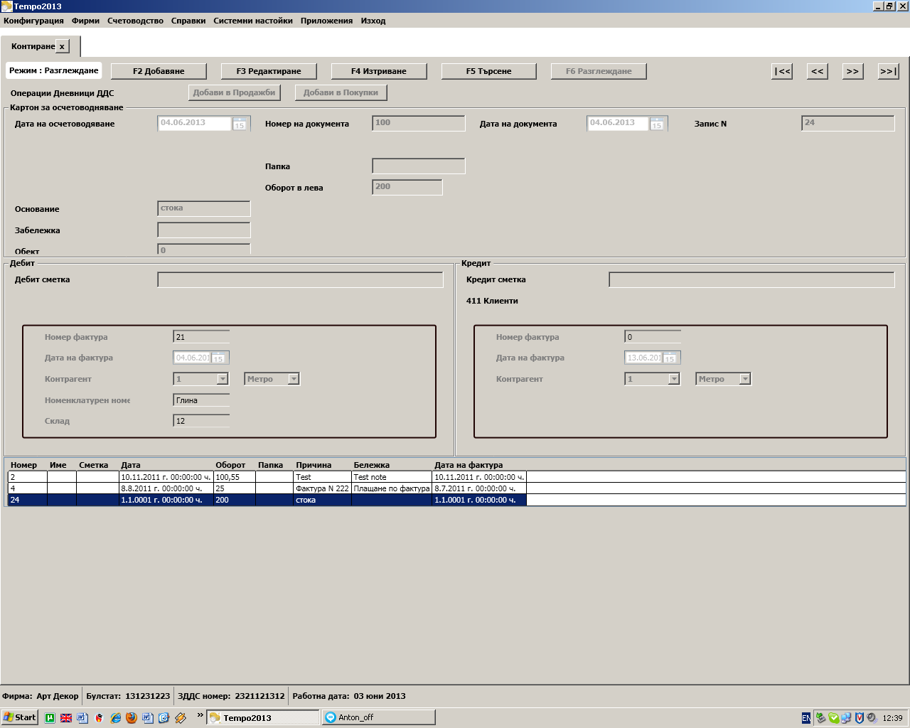

Нови полета – Операция ДДС включен? Сделка

ДДС!
Първо се попълва „Операция”: 0-Обща, 1-Покупка с ДДС, 2-Покупка без ДДС, 3-Продажба с ДДС, 4-Продажба без ДДС
После „ДДС включен?” – ДА/НЕ
После „СДЕЛКА” - 0-Празна; 1-Доставки, ВОП и внос без право на ДК; 2-Доставки,ВОП и внос с право на пълен ДК; 3-Доставки,ВОП и внос с частичен ДК и т.н.
В полето „Оборот в лева” се записва данъчната основа (сумата без ДДС) и полето „ДДС включен”=НЕ, ако се осчетоводява фактура от регистриран по ДДС доставчик и във фактурата е изписана данъчната основа и ДДС отделно. В полето „Оборот в лева” може да се запише сумата с ДДС общо и полето „ДДС включен”=ДА, ако в сумата е включен ДДС и искате програмата да отдели данъчната основа и сумата на ДДС.
Прави се запис на осчетоводяването.
Отваря се формата за дневника покупки, ако е избрана операция 1- Покупка с ДДС или 2-Покупка без ДДС, или формата за дневника продажби, ако е избрана операция 3-Продажба с ДДС или 4-Продажба без ДДС
Попълват се данните за дневника и се натиска Запис. Отваря се вторият запис по ДДС – 453/1, ако е избрана операция 1-Покупка с ДДС или 453/2, ако е избрана операция 3-Продажба с ДДС и се подава автоматично стойността на оборота (сумата на ДДС). Този запис се записва с нормалния клавиш за запис F2.

ОПЕРАЦИЯ
0-Обща
1-Покупка с ДДС
2-Покупка без ДДС
3-Продажба с ДДС
4-Продажба без ДДС

СДЕЛКА
Име Съкращение ДДС %
0-Празна
1-Доставки, ВОП и внос без право на ДК ОСВ 0
1-Доставки, ВОП и внос с право на пълен ДК ДК 20
1-Доставки, ВОП и внос с право на частичен ДК ЧДК 0
1-Сделки като посредник ПОСР 0
1-Годишна корекция по чл.73 ГК 0

2-Облагаеми сделки с ДДС 20% ДК 20
2-ВОП ВОП 0
2-Доставки по чл.82 ал.2-4 ЧЛ82 0
2-Други сделки ДРУГИ 0
2-Доставки с ДДС 7% ТУРИСТ 7
2-Доставки с ДДС 0% по глава 3 ГЛ3 0
2-ВОД- 0% ДДС ВОД 0
2-Сделки 0% ДДС- чл.140,146,173 ЧЛ140 0
2-Сделки на терит. на друга страна членка на ЕС ДРЧЛЕНКА 0
2-Сделки по чл.69 и дистанц.продажби ДИСТ 0
2-Освободени доставки и ВОП ОСВ 0
2-Сделки като посредник ПОСР 0

Май е по-добре да са отделни номенклатурите на колоните от дневниците за ДДС – за покупки и за продажби!!!
И да се отварят според операцията!!!

